LED SUNLIKE - ÁNH SÁNG VÌ SỨC KHỎE VÀ HẠNH PHÚC CON NGƯỜI

***Xã hội ngày càng phát triển, ánh sáng giờ đây không đơn thuần giữ chức năng chiếu sáng thông thường mà còn giúp con người sống trong môi trường đó cảm thấy hạnh phúc hơn, làm việc hiệu quả cũng như bảo vệ sức khỏe tốt hơn. Đáp ứng nhu cầu đó, công nghệ LED SunLike tối ưu đã ra đời.***

**Công nghệ LED SunLike là gì và nó hoạt động như thế nào?**

SunLike là công nghệ đèn LED có phổ ánh sáng tự nhiên đầu tiên trên thế giới do Seoul SemiConductor cung cấp. Công nghệ SunLike thay thế ánh sáng xanh bằng ánh sáng tím để kích hoạt tạo ra ánh sáng LED trắng. Trong khi đèn LED thương mại có nhiều điểm khác biệt với ánh sáng mặt trời, công nghệ LED SunLike tạo ra ánh sáng rất gần với phổ ánh sáng mặt trời. Vì vậy, vật thể được chiếu sáng bởi LED SunLike sẽ có màu sắc giống như được mặt trời chiếu sáng.

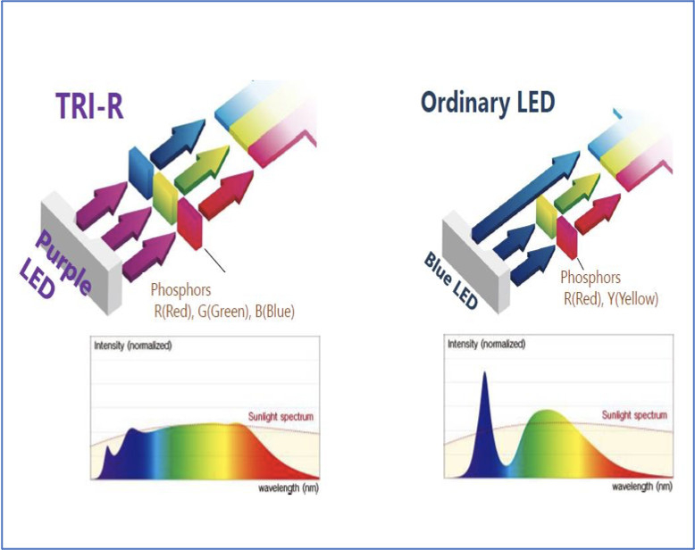

*Phổ ánh sáng đèn LED thông thường chứa hàm lượng ánh sáng xanh trong khi phổ ánh sáng đèn LED SunLike hạn chế ánh sáng xanh*

**Tại sao cần nghiên cứu ánh sáng có phổ tương tự như ánh sáng mặt trời?**

Từ xa xưa khi chưa có ánh sáng nhân tạo, con người đã trải qua hàng triệu năm thích nghi với ánh sáng tự nhiên. Ánh sáng mặt trời giúp điều chỉnh nhịp sinh học của con người từ đó cung cấp lợi ích sức khỏe về sinh học, tâm lý và thể chất. Ngày nay, con người dành phần lớn thời gian học tập và làm việc trong nhà với ánh sáng nhân tạo từ đèn LED có quang phổ hoàn toàn khác với ánh sáng tự nhiên. Thói quen sinh hoạt, ngủ nghỉ đã ít nhiều bị thay đổi, thậm chí bị rối loạn nhịp sinh học dẫn đến hàng loạt các vấn đề về sức khỏe. Chính vì vậy, việc đưa ánh sáng có phổ ánh sáng như mặt trời vào các hoạt động hàng ngày là một cách chúng ta cân bằng lại việc tiếp xúc với ánh sáng tự nhiên, đồng bộ nhịp sinh ọc và bảo vệ sức khỏe tốt hơn.

**Vậy ánh sáng SunLike đem lại những lợi ích như thế nào cho chúng ta?**

*Ngủ ngon hơn*

Ánh sáng xanh tác động lên tế bào hạch trong võng mạc làm tín hiệu điều khiển ức chế hormone Melatonin (một loại hormone gây buồn ngủ, giúp cơ thể nghỉ ngơi). Khi tiếp xúc quá nhiều với ánh sáng xanh vào buổi tối sẽ gây khó ngủ, giấc ngủ không sâu. Về lâu dài nhịp sinh học có thể bị rối loạn, là nguyên nhân của các loại bệnh như béo phì, tim mạch hay ung thư. SunLike bằng cách hạn chế ánh sáng xanh, giúp cải thiện giấc ngủ và hỗ trợ nhịp sinh học hiệu quả và bảo vệ sức khỏe. Theo kết quả nghiên cứu từ Seoul Semiconductor, với ánh sáng SunLike thời gian để đi vào giấc ngủ nhanh hơn 23% và thời gian nghỉ ngơi trong khi ngủ cũng được cải thiện 43%. Do đó, hiệu quả giấc ngủ đã được cải thiện đáng kể tới 90%.

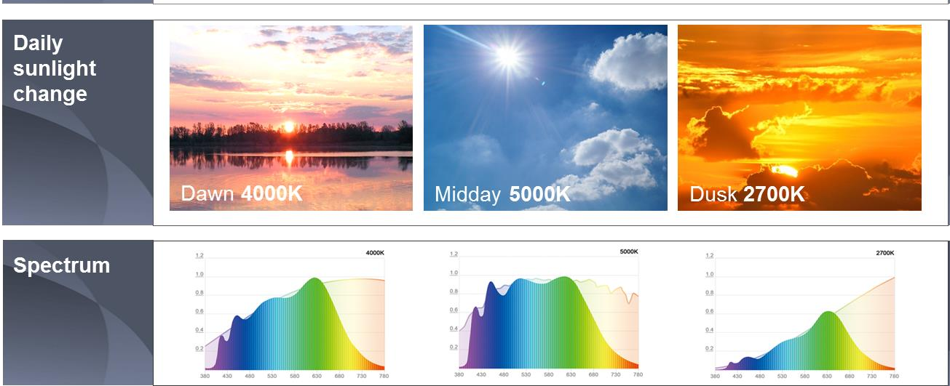

*SunLike hỗ trợ nhịp sinh học của người như ánh sáng mặt trời*

*Bảo vệ thị lực*

Ánh sáng xanh bước sóng 440nm trùng với phổ nhạy cảm của tế bào nón loại S-cone. Nếu quá nhiều ánh sáng xanh sẽ gây hại cho tế bào này, gây tổn thương võng mạc và nhức mỏi mắt, tăng nguy cơ thoái hóa điểm vàng. LED SunLike hạn chế ánh sáng xanh, giúp tránh được các vấn đề về mắt.

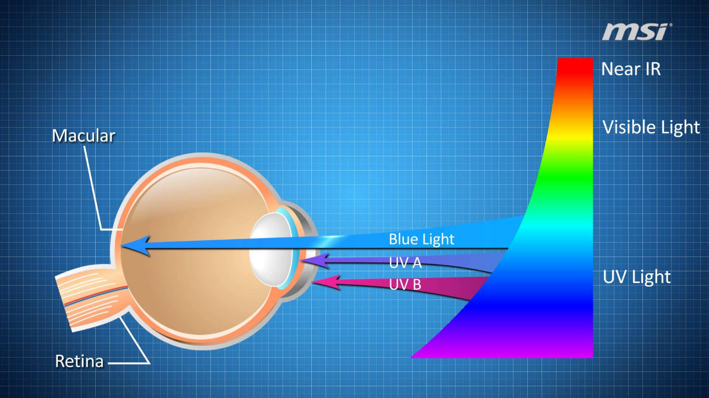

*Ánh sáng xanh gây tổn thương võng mạc*

*Cảm nhận ánh sáng tốt hơn*

Với chỉ số hoàn màu lên tới 97, khi chiếu sáng đồ vật bằng đèn LED SunLike, màu sắc của đồ vật mắt bạn nhìn thấy sẽ giống như đặt đồ vật ở dưới ánh sáng mặt trời.

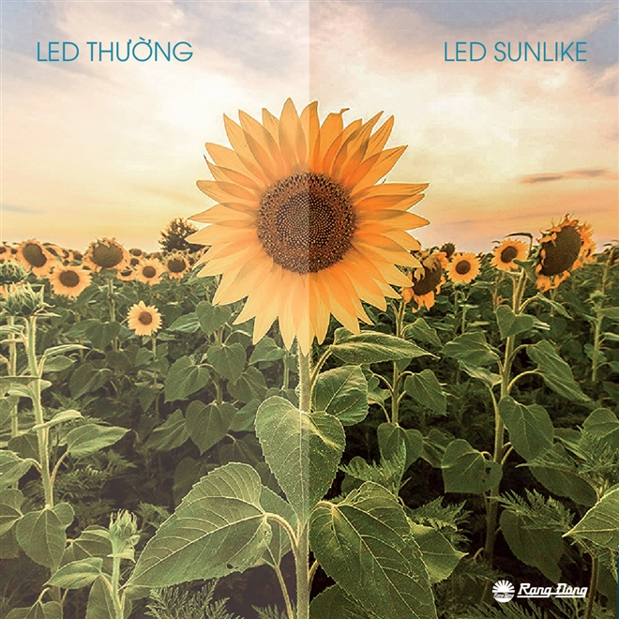

*LED SunLike có chỉ số hoàn màu cao cho cảm nhận màu sắc chân thực*

Không chỉ vậy, theo nghiên cứu của đại học Basel, con người nhìn tốt và dễ chịu hơn dưới ánh sáng SunLike. Ánh sáng từ đèn LED SunLike không gây ra hiện tượng phản xạ/ khuyếch tán quá mức như đèn LED thông thường do đó bạn nhìn thấy vật thể rõ ràng hơn mà không bị chói.

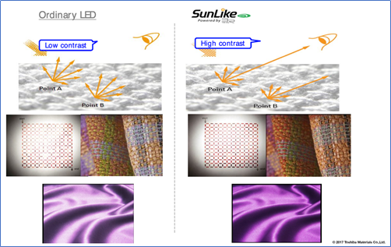

*LED SunLike tán xạ thấp, tăng độ tương phản giúp mắt nhìn dễ chịu hơn*

*Tập trung tốt hơn*

Theo nghiên cứu của ĐH Quốc gia Seoul, sự tỉnh táo tăng 1,3 lần vào buổi sáng, khi sinh hoạt dưới ánh sáng SunLike. Bắt đầu một ngày mới tỉnh táo cho cả một ngày làm việc tập trung và năng suất hơn.



Là doanh nghiệp Việt Nam đi đầu trong lĩnh vực chiếu sáng với hơn 60 năm kinh nghiệm, không ngừng ứng dụng công nghệ hiện đại nhằm cung cấp các giải pháp chiếu sáng tối ưu vì sức khỏe người Việt, Rạng Đông đã nhận chuyển giao độc quyền chip LED SunLike tại Việt Nam từ Seoul Semiconductor. Sản phẩm nổi bật là các dòng đèn bàn LED SunLike đáp ứng nhu cầu học tập của học sinh - sinh viên Việt Nam như sản phẩm đèn bàn 38, đèn bàn 40. Với những lợi ích to lớn mà ánh sáng SunLike đem lại, Rạng Đông mong muốn góp một phần nhỏ bảo vệ đôi mắt thế hệ trẻ, đồng thời hỗ trợ học tập làm việc hiệu quả và bảo vệ sức khỏe.

Thông tin chi tiết các sản phẩm, bạn có thể truy cập tại đây.

[*Đèn bàn 38*](https://rangdong.com.vn/den-ban-led-sun-like-pr1680.html) <https://rangdong.com.vn/den-ban-led-sun-like-pr1680.html>

[*Đèn bàn 40*](https://rangdong.com.vn/den-ban-led-pr1979.html) <https://rangdong.com.vn/den-ban-led-pr1979.html>